台北市松山高中九十一學年度第一學期 第一次期中考 高三數學(甲)試卷
班級 座號 姓名
一、多重選擇題：每題10分，共40分
( ) 1. 投擲一均勻骰子，樣本空間為S = { 1，2，3，4，5，6 }，A表出現紅點的事件
（么點及4點為紅色），B表出現偶數點的事件，則下列何者為真？
(A) A與B為互斥事件 (B) A與B為獨立事件 (C) P ( A | B ) =
(D) P ( B | A ) = (E) P ( AB ) =
( ) 2. 下列五個散佈圖中，，的相關係數為0的是哪幾個圖形？
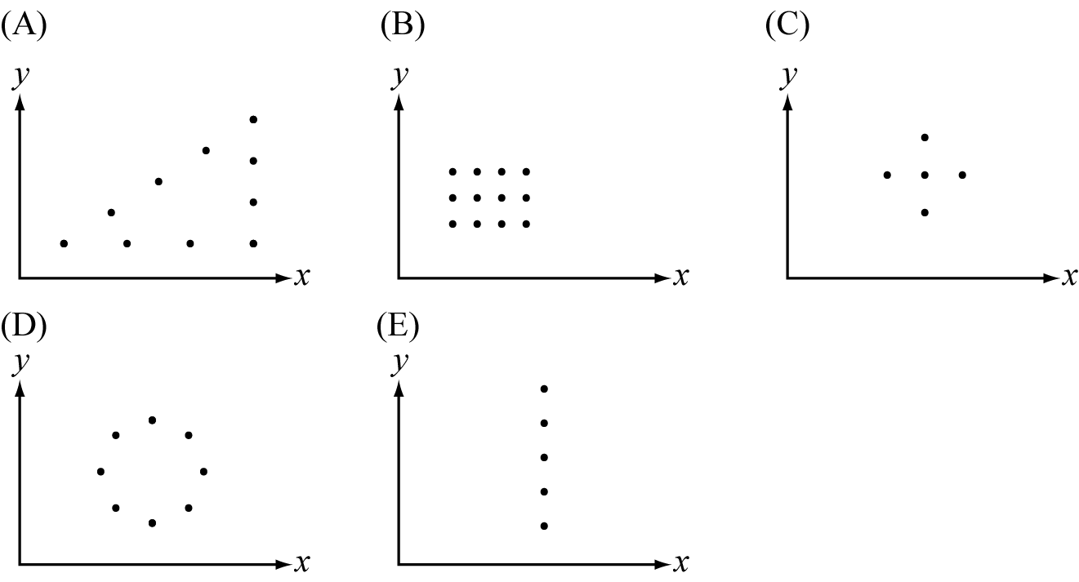
( ) 3. 某班同學的第一次月考與第二次月考數學分數的相關係數為0.8 。 因為第二次
月考的分數普遍偏低，且最高分不超過80分，因此老師決定將每人第二次月考的分數乘1.2倍，則調整後之統計資料，下列何者不變？
(A) 算術平均數 (B) 標準差 (C) 變異係數 (D) 相關係數 (E) 全距 。
( ) 4. 甲、乙、丙三人獨立破解一密碼，能破解的機率分別為 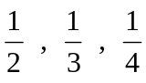，則下列各機率何者正確？
- 甲、乙、丙三人都無法破解的機率為(B) 恰甲、乙兩人能破解的機率為
(C)恰一人能破解的機率為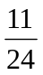 (D) 恰兩人能破解的機率為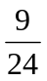 (E) 至少有一人能破解的機率為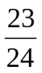。

二、填充題：(共12格)
1.袋中有4紅球、2白球，每次由袋中任取一球，且不放回，今連取兩次，則在第一次取得白球的條件下，第二次取得紅球的機率為 (1) 。

2.袋中有3紅球，5白球，甲，乙二人輪流由袋中一次取一球，由甲先開始。以先取得紅球
者為勝並停止取球。
(1)若每次取出後又放回，求甲獲勝之機率 (2) 。
(2)若每次取出後不放回，求乙獲勝之機率 (3) 。

3.某種診斷方法﹐依過去的經驗知患癌症的人﹐經過檢驗後發現有癌症的可能性為0.9﹐不患癌症的人經過同樣的檢驗﹐被誤判發現有癌症的可能性為0.05﹐假設一群人中有6%的人患有癌症﹐現從此群人中任選一人加以檢驗﹐求﹕
- 檢驗出有癌症的機率 (4) 。
- 設某人檢驗出有癌症﹐求此人確患有癌症的機率 (5) 。

4. 重複投擲兩顆公正骰子﹐直到點數和出現7點即停止﹒
(1)試求投擲之次數為3次的機率 (6) 。
(2)欲使投擲次數不超過n次的機率大於0.9時﹐n的最小值為 (7) 。
(已知 log2＝0.3010﹐log3＝0.4771 )

5. 松山高中三年某班第一次段考的國英數三科成績如下表﹐其中陳同學的分數如表列﹐
問(1)該班三科中﹐哪科的程度較平均﹖ (8) （變異較小）
(2)陳同學的成績中﹐哪科在班上的相對程度最好﹖ (9)
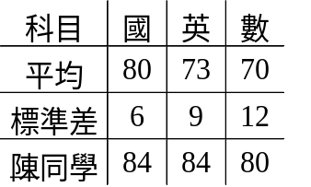
6.下表為班上6位同學每週上網時數()與學期成績()表
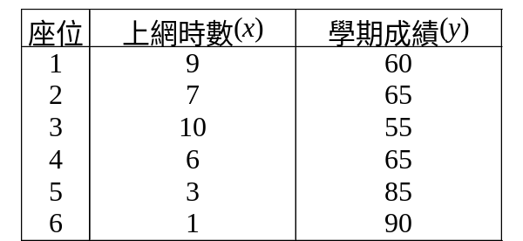
(1) 求和之相關係數為 (10) 。(已知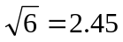 ,請計算至小數點後第二位 )
(2) 學期成績()對上網時數()的迴歸線方程式為 (11) 。
(3) 若某生每週上網時數為12小時﹐則可預測其學期成績為 (12) 分。

